ТЕХНИЧЕСКИЙ ПАСПОРТ ИЗДЕЛИЯ

Изолента ПВХ «AVIORA» 15мм х 20м (красная)
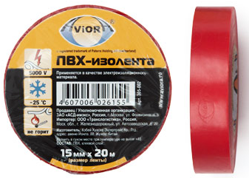
Описание: чистая пластифицированная (без наполнителей) поливинилхлоридная пленка толщиной 110мкм., в сочетании с натуральным каучуковым клеем толщиной 20мкм

Применение: электрическая изоляция и восстановление изоляции любых проводов, цветная маркировка и группирование проводов и кабелей.

Технические характеристики:
Артикул | 305-002
Толщина ленты | 130 мкм
Размер | 15 мм х 20 м
Цвет | красный
Состав | натуральный каучук, ПВХ
Диапазон рабочих температур | от -30 ⁰С до +80 ⁰С
Электрическая прочность (напряжение пробоя) | не менее 5 kV
Относительное удлинение при разрыве | не менее 210%
Условия хранения | При хранении и транспортировке избегать воздействия влаги и прямых солнечных лучей
Внимание! | Сертифицирована RoHS (не содержит вредных веществ, вредящих организму человека)  Не горит (добровольный сертификат пожарной безопасности)!  Не поддерживает открытое горение (самозатухание)
Страна, изготовитель | Китай

